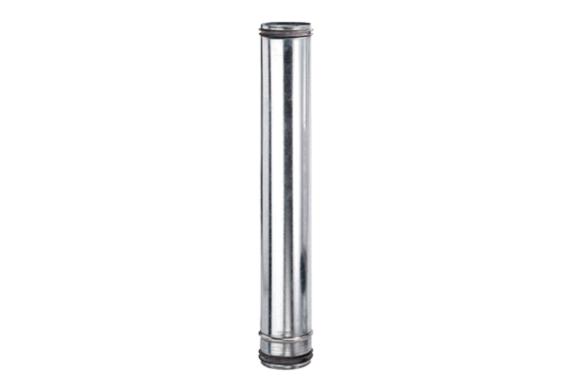Tűzvédelmi kompenzációs elem BA 200-0Csomagolási egység: 1 darabVálaszték: B
Termékszám: 0093.1022Gyártó: MAICO

